Segédanyag Victor András: Hangya tömegközlekedés cikkéhez

- Tervezzetek többféle útvesztőt! Rajzoljatok a bejáratához egy hangyát, a kijárathoz egy kockacukrot!
Cseréljetek egymással, próbáljátok megtalálni a helyes utat!
Néhány ötletet mellékeltem.

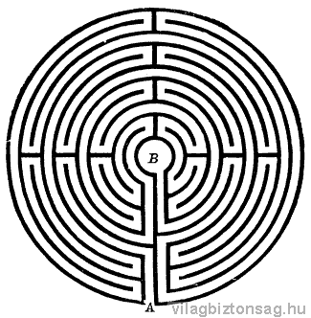

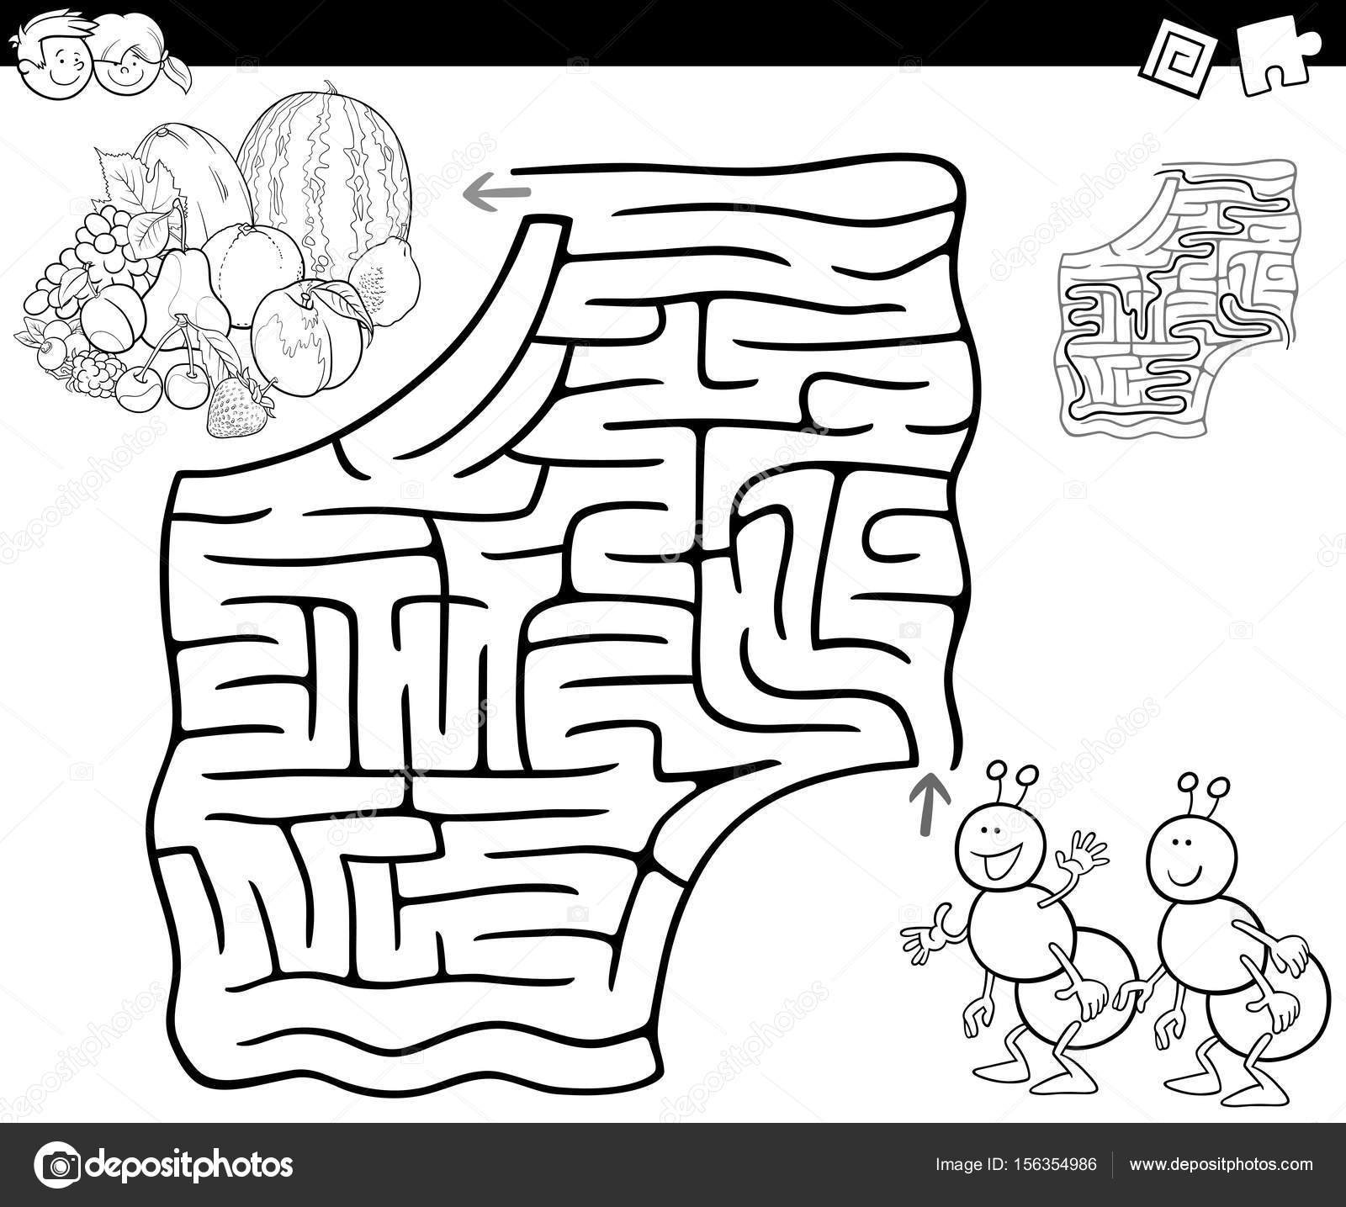

Hasonló képek kere

